Týdenní plán - třída ježků
Integrovaný blok: JÁ A MOJI BLÍZCÍ
Téma: MOJE RODINA
Jazyková oblast:
- Analýza a syntéza slov – stále opakovat
- Co si myslím - jeden z vás si bude myslet věc/zvíře/rostlinu. Druhý se musí ptát otázkami, na které se odpovídá pouze ANO/NE (je to červené, je to z plastu, je to velké...). Je možné se střídat
- Jaká může být moje rodina? - vymýšlení přídavných jmen (veselá,šťastná…...)
- Naučení písničky “muzikantská rodina” jako doprovod je možno použít pokličky, klacíky, bouchání na stůl, skleničky atd...
(instrumentální doprovod https://www.youtube.com/watch?v=Z6odlVXjSjA)
(ztvárnění pro inspiraci https://www.youtube.com/watch?v=bndrsW465Cc)
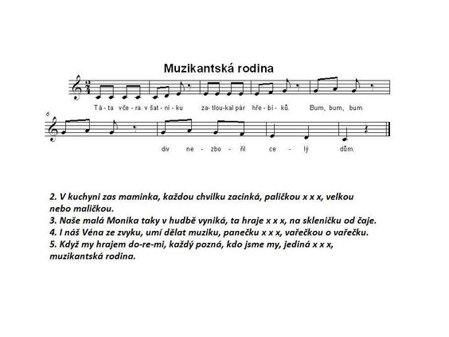
- Tanec a zpěv podle písně Pavla Nováka “Naše máma” (https://www.youtube.com/watch?v=xTvhlSgOf2I)
- Naučení básně “já a moje rodina”
Já a moje rodina, na světě je jediná,
máma, táta, sestřička, i když je dost maličká,
je to milá holčička,
tatínek mi pomůže, zlo a smutek přemůže,
maminka je nejhodnější, pro mě je ta nejcennější.
Já a moje rodina, na světě je jediná.

- Pohádka “hrnečku vař” - vybarvení obrázků a vyprávění pohádky podle posloupnosti
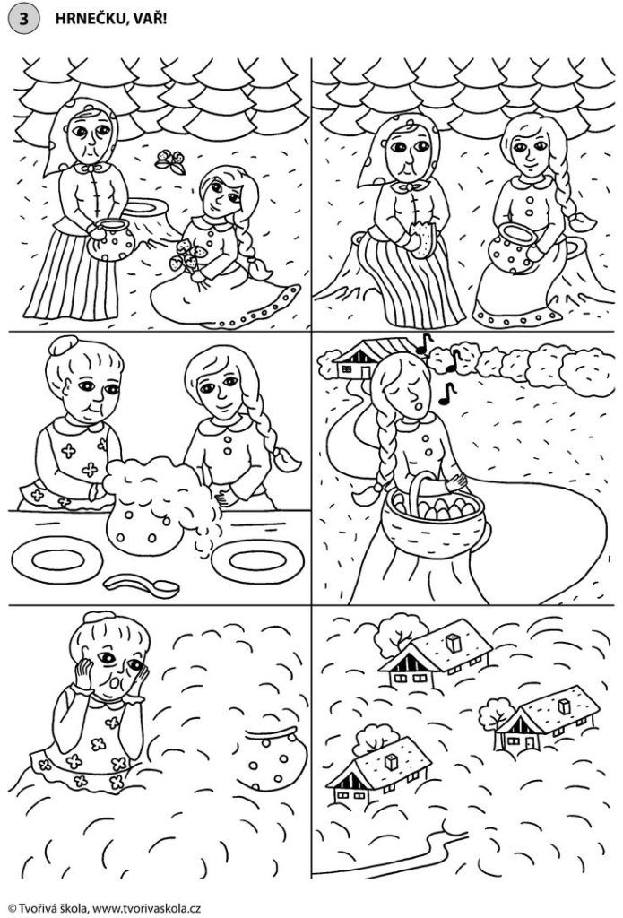

Znalosti:
- Kdo patří do vaší rodiny? Kolik má vaše rodina členů? Dokážete to vyjmenovat a spočítat?
- Jaká je moje adresa? Zapamatovat si adresu bydliště. (ulice, město, číslo domu)
- Co dělá moje maminka? Pokus se vyjmenovat co všechno dělá tvoje maminka (chodí do práce, uklízí, vaří, dělá s tebou úkoly...) a co dělá tvůj tatínek?
- Domácí práce - každý den pomoz rodičům s co nejvíce domácími pracemi. Spočítej, kolik jsi jich za den udělal a zapiš. Jaký den jsi jich udělal nejvíc? Jaký den nejmíň? Dokážeš říct proč? Co jsi dělal nejčastěji?

Tělocvik:
- Kolíkovaná - po zemi rozmístíme prádlo, dětem dáme do ruky kolíky na prádlo a děti musí sebrat kolíky co nejvíc věcí se země a dát je kam patří
- Procvičení nohy - dítě si sundá ponožku a bude se snažit chodidlem sebrat co nejvíce předmětů co má na zemi a dát je na vybrané místo (do kruhu, do koše kde má hračky...)
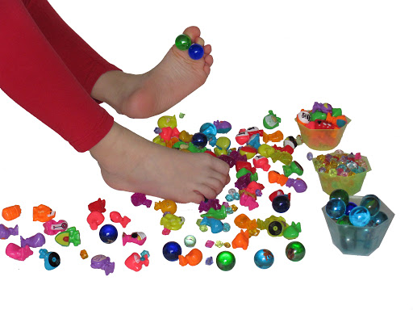
- Cvičení rodičů se sokolem doma - https://www.youtube.com/watch?v=SEz_QtgSIOM

Pracovní činnosti a VV:
- Portrét - na papír/ papírový tácek (co bude k dispozici) nakresli pastelkou portrét maminky/babičky. V časopisech najdi co nejvíce květin, vystřihni je a nalep nakreslené mamince/babičce do vlasů.
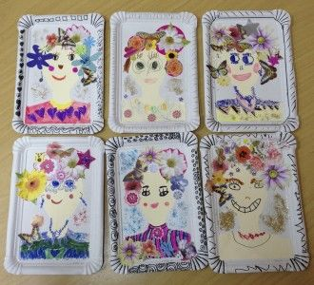

- Srdíčkový strom – na hnědý papír obkresli svojí ruku a vystříhni ji. Z různých papírů vystřihni srdíčka (rodiče pomohou) a nalep je na strom podle předlohy. Hotový strom nalep na velký papír. Pokud chceš mít strom co stojí, vystřihni větší pruh hnědého papíru, nalep na něj strom a omotej kolem ruličky od toaletního papíru
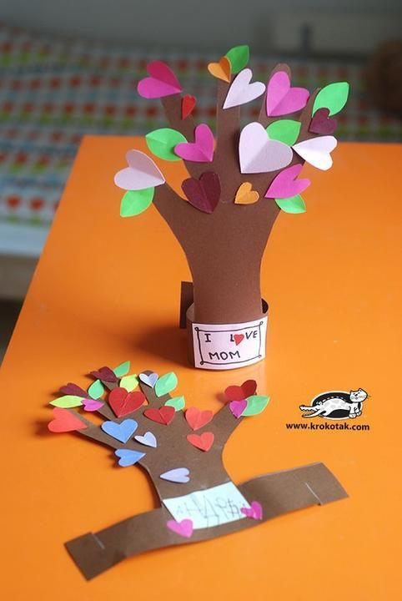
- Vyšívané srdce – vezmi si barevný papír. Rodiče ti udělají do papíru dírky ve tvaru srdce buď děrovačkou, nebo obyčejnou tužkou. Vezmi si vlnu (nit/bavlnku/provázek/stuhu - co bude po ruce) a provlékej/šij dírkami. Pozor! Dávej pozor na střídání směrů a pokus se nevynechávat dírky (je důležité, aby konec byl pevný. Pokud nemáme tkaničku od bot, můžeme konec provázku omotat izolepou, nebo ho provléknout kouskem brčka)
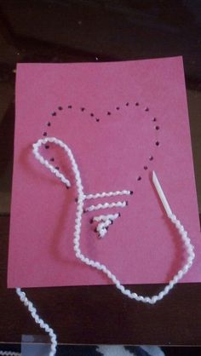

Pracovní listy a grafomotorika:
Dokresli emoce
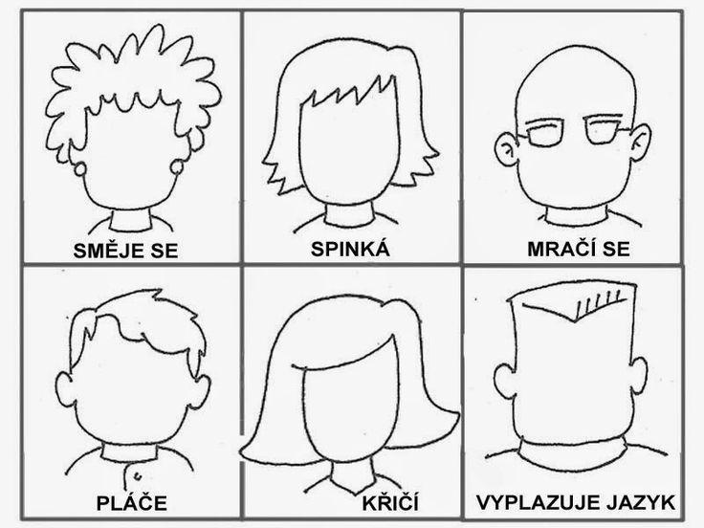

Dokresli do obrázku sebe
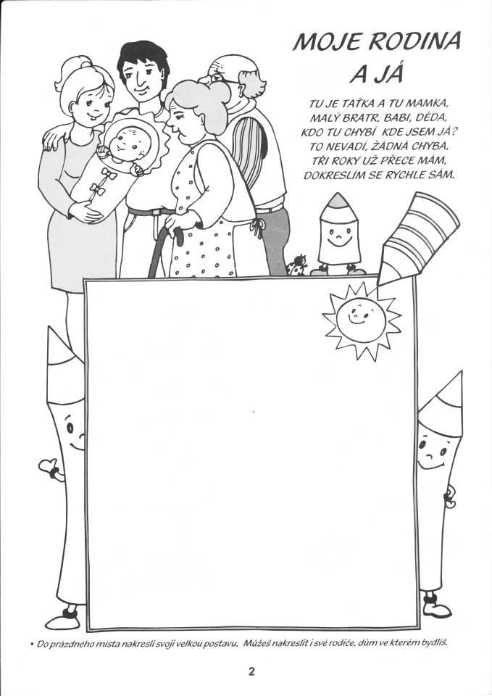

Spoj k sobě správný předek se zády. Pozor! Je to těžké
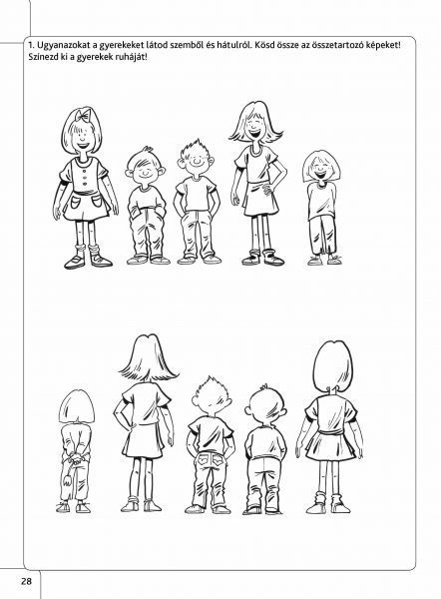

Vystřihni kartičky a sestav babičku a dědečka
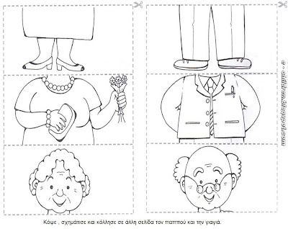

Najdi cestu k babičce
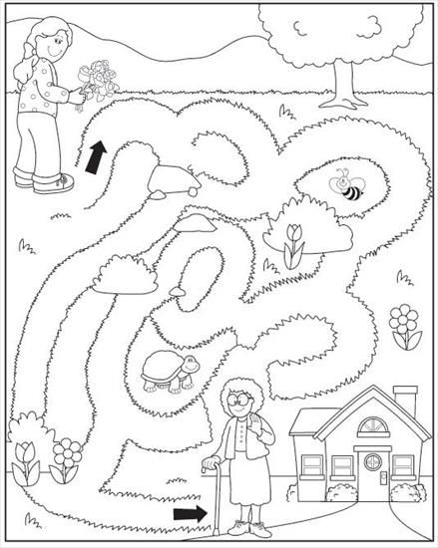

Nejdříve obtáhni vzory na látkách podle teček a poté ho doplň na zbytek látky
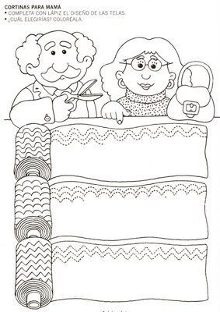

Dokážeš doplnit vzory na dort pro tatínka?
